ELIMINAR EL LASTRE DE LA PRODUCTIVIDAD

Las reformas para abordar la mala asignación de recursos pueden impulsar la productividad lo suficiente como para reactivar el estancado crecimiento mundial
La economía mundial ha luchado por recuperar su equilibrio desde la crisis financiera mundial de 2008-2009. Las previsiones de crecimiento a mediano plazo siguen reduciéndose. Las economías avanzadas han experimentado un deterioro del crecimiento desde principios de la década de 2000, y los mercados emergentes experimentaron desafíos similares después de la crisis financiera.
Nuestro reciente estudio sugiere que, sin intervenciones políticas oportunas o avances tecnológicos y su adopción, el crecimiento mundial podría estancarse en apenas un 2,8% para fines de la década. Se trata de una caída significativa de un punto porcentual respecto de los niveles previos a la pandemia.
Pero este resultado no está predeterminado. En la actualidad, Estados Unidos es el país que ocupa el primer lugar en cuanto a eficiencia en la asignación de recursos, una medida de cuán bien se distribuyen los recursos de una economía entre sus usos más productivos.
Calculamos que, si los países menos eficientes pudieran reducir su brecha con Estados Unidos en apenas un 15%, eso impulsaría la productividad y estimularía la inversión, sumando alrededor de 1,2 puntos porcentuales al crecimiento global anual. Las reformas estructurales que aborden las barreras regulatorias, la rigidez del mercado laboral y el acceso al financiamiento son clave para lograrlo.
Los beneficios del crecimiento económico son bien conocidos. El crecimiento conduce a mejores niveles de vida, mayores ingresos fiscales para los servicios públicos y mayor inversión en nuevas tecnologías y empresas, incluidas las inversiones necesarias para combatir el cambio climático y la transición a la energía renovable. Por eso es tan importante una mayor productividad.
En los últimos años, el crecimiento de la productividad (es decir, los aumentos de la producción que no son atribuibles al crecimiento de insumos como la mano de obra y el capital) se ha desacelerado notablemente, lo que explica más de la mitad de la caída del crecimiento mundial. En las economías avanzadas, el crecimiento anual de la productividad se desplomó del 1,4% durante el período 1995-2000 a apenas el 0,4% después de la pandemia. En las economías de mercados emergentes, la caída fue del 2,5% durante el período 2001-2007 al 0,8%. La situación es aún más sombría en los países de bajos ingresos, donde el crecimiento de la productividad se desplomó del 2% durante el período 2001-2007 a casi cero después de la pandemia.
¿Qué impulsa la productividad?
Una mayor productividad significa que se obtiene más producto con la misma cantidad de insumos. Dos factores principales impulsan el crecimiento de la productividad: las mejoras dentro de las empresas y la eficiencia en la asignación de recursos en toda la economía.
Las ganancias de productividad dentro de la empresa se logran mediante una mejor tecnología, mejores prácticas de gestión y procesos innovadores. Las empresas que adoptan tecnologías de vanguardia y atraen a los mejores talentos pueden mejorar significativamente su productividad. Por ejemplo, una empresa tecnológica que invierte en investigación y desarrollo de vanguardia puede crear nuevos productos o mejorar los existentes, ampliando así su participación en el mercado y aumentando su competitividad.
El problema es que los rendimientos de la inversión en I+D están disminuyendo. Por ejemplo, en la industria de semiconductores se necesitan más investigadores para duplicar la densidad de chips. Esta tendencia también se extiende a varios sectores, incluida la tecnología de la información y las comunicaciones, donde los rápidos avances se han estancado notablemente desde principios de la década de 2000. Por lo tanto, es imperativo buscar otras fuentes de aumento de la productividad para sostener el crecimiento económico.
Esto nos lleva al segundo factor principal que impulsa el crecimiento de la productividad: la eficiencia en la asignación de recursos. La eficiencia en la asignación de recursos en toda la economía se refiere a la forma en que se distribuyen los recursos de una economía entre las empresas para sus usos más productivos. Imaginemos una economía como una gran explotación agrícola. Si se utilizan las mejores tierras para cultivar los cultivos de mayor valor, la explotación agrícola será más productiva en general. De la misma manera, si los recursos de una economía fluyen hacia las empresas más innovadoras y eficientes, esas empresas pueden crecer e impulsar el progreso económico. Este proceso garantiza que las mejores empresas prosperen, mientras que las menos eficientes abandonen el mercado.
Cómo abordar la asignación incorrecta de recursos
Lamentablemente, la asignación inadecuada de capital y mano de obra entre empresas dentro de los sectores ha aumentado. Esta asignación inadecuada de recursos ha estado frenando el crecimiento de la productividad en un promedio de 0,6 puntos porcentuales anuales. Sin este aumento de la asignación inadecuada, el crecimiento de la productividad podría haber sido un 50 por ciento mayor.
El aumento de la asignación inadecuada de recursos se debe principalmente a un crecimiento desigual de la productividad entre las empresas, que en muchos países se ve obstaculizado por fricciones económicas que impiden una reasignación eficiente de los recursos. Las fricciones estructurales, como las barreras regulatorias, los mercados laborales rígidos, las restricciones financieras y la falta de apertura comercial tienden a estar asociadas con una mayor asignación inadecuada de recursos.
Nuestro estudio concluye que dos tercios de la asignación deficiente observada se debe a problemas estructurales persistentes, lo que sugiere que las intervenciones de política dirigidas a abordar esas ineficiencias podrían impulsar sustancialmente la productividad y fomentar el crecimiento (véase el gráfico 1).
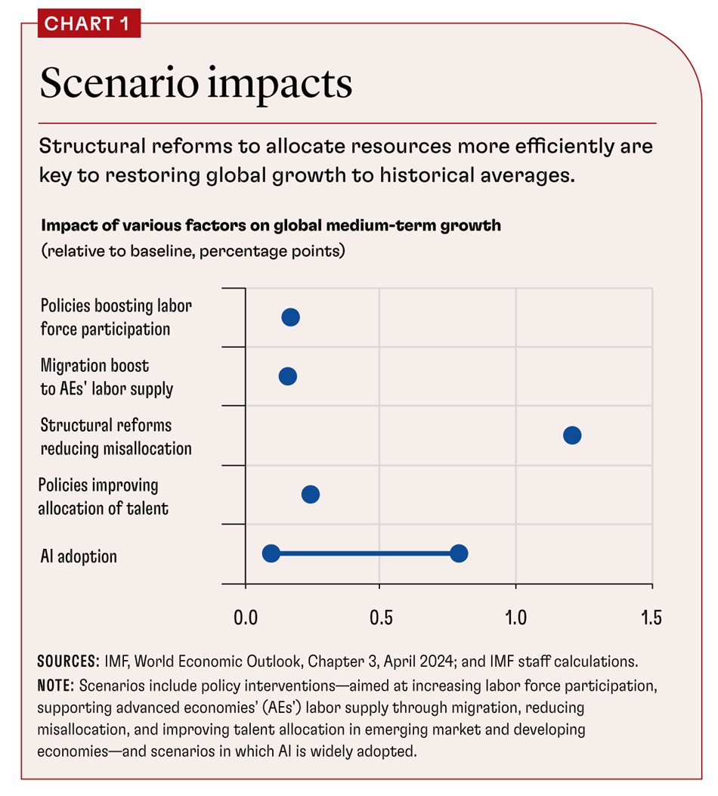
Una política que apoya este objetivo es la reducción de las barreras de entrada al mercado y el aumento de la competencia. Por ejemplo, en 1991 la India emprendió amplias reformas económicas que incluyeron la desregulación de sectores importantes de la economía. La eliminación de las licencias industriales obligatorias, también conocidas como “License Raj”, permitió una mayor participación y competencia del sector privado. Esta reforma redujo las barreras de entrada y las limitaciones de capacidad, lo que permitió una asignación más eficiente de los recursos.
Otro enfoque eficaz es la liberalización de los mercados financieros, que permite a las empresas acceder a la financiación que necesitan para crecer e innovar, lo que permite a las empresas con un alto potencial de productividad obtener el capital necesario para expandirse, en lugar de verse limitadas por limitaciones financieras.
Igualmente, importante es reducir las rigideces del mercado laboral para fomentar una fuerza laboral dinámica y adaptable. Por ejemplo, en Brasil, las estrictas regulaciones del mercado laboral en el pasado han elevado los costos para los empleadores del sector formal, lo que ha dado como resultado que una proporción significativa del empleo se encuentre en el sector informal, menos productivo. Al facilitar que los trabajadores se trasladen a donde más se los necesita, los países pueden adecuar mejor la oferta laboral a la demanda, mejorando así la productividad general.
Para el crecimiento a largo plazo es fundamental abordar otras barreras institucionales que impiden una asignación eficiente de los recursos. Cuestiones como la corrupción y la debilidad de los derechos de propiedad deben abordarse mediante una gobernanza eficaz y reformas institucionales. Mejorar el marco regulatorio y garantizar prácticas de mercado transparentes y justas puede crear un panorama económico más dinámico y productivo.
Las tecnologías emergentes, como la inteligencia artificial, los chips de supercomputadoras, la biotecnología y las tecnologías verdes, tienen el potencial de aumentar la productividad e impulsar el crecimiento económico. Por ejemplo, la IA puede optimizar las cadenas de suministro, reducir los costos operativos y mejorar el servicio al cliente, todo lo cual contribuye a una mayor productividad. En el ámbito de la atención médica, los diagnósticos basados ​​en IA y la medicina personalizada están revolucionando la atención al paciente, volviéndola más eficiente y eficaz. De manera similar, en el sector manufacturero, la automatización impulsada por IA está aumentando las velocidades de producción y reduciendo los errores, lo que genera importantes ahorros de costos y ganancias de productividad.
Los gobiernos deberían fomentar un ecosistema de innovación y adopción que apoye la creatividad y minimice las fricciones en la reasignación de los recursos de investigación. Los avances tecnológicos son fundamentales para mejorar la productividad porque permiten a las empresas operar con mayor eficiencia y competir eficazmente en el mercado global.
Un experimento mental
He aquí un experimento mental sencillo pero esclarecedor: ¿qué pasaría si cada país pudiera cerrar sus brechas políticas con la economía de mejor desempeño en términos de flexibilidad del mercado laboral, liberalización del mercado financiero, liberalización del comercio y regulación de ciertos mercados de productos?
Si otros países redujeran sus brechas políticas con Estados Unidos en apenas un 15 por ciento (una meta ambiciosa pero alcanzable dadas las medidas de reforma históricas), se podría eliminar el lastre que la ineficiencia en la asignación de recursos ejerce sobre el crecimiento anual de la productividad, revirtiendo la caída de la productividad e impulsando el crecimiento.
La economía mundial se encuentra en un momento crucial. El camino a seguir exige una acción decidida para mejorar la productividad mediante una mejor asignación de recursos y la adopción de tecnologías. Las lecciones históricas y muchos análisis convergen en el mismo punto: las intervenciones políticas eficaces pueden detener y revertir la tendencia a la disminución del crecimiento. Al crear entornos en los que las empresas más productivas puedan prosperar y aprovechar el potencial de las tecnologías emergentes, los países pueden sentar las bases para una nueva era de prosperidad económica.
Un desafío multifacético
Brasil
Brasil, una de las principales economías de mercado emergentes, está avanzando hacia la frontera tecnológica mundial a medida que se integra más a los mercados globales e implementa reformas. La productividad de los trabajadores ha aumentado desde una reforma laboral de 2017, que condujo a una disminución de los casos de litigio y los costos asociados a ellos. Se espera que la implementación de una reforma del impuesto al valor agregado en 2023 mejore la asignación de recursos, en particular en la industria manufacturera, impulse la inversión y aumente las actividades del sector formal, lo que elevará el crecimiento económico en 0,3-0,5 puntos porcentuales por año. Se espera que una mayor producción de hidrocarburos eleve el crecimiento a mediano plazo. Esto mejorará las perspectivas de Brasil de aumentar sus ingresos a un nivel más cercano al de las economías avanzadas. La inversión en oportunidades de crecimiento verde podría aumentar aún más el potencial económico.
China
La rápida transformación y la integración a los mercados globales impulsaron décadas de desempeño económico sin precedentes, pero el crecimiento se ha desacelerado en los últimos años y se proyecta que se desacelerará aún más en medio del envejecimiento de la población y la disminución del crecimiento de la productividad. La asignación de capital y mano de obra entre empresas se ha vuelto menos eficiente en el sector de servicios, que representa más de la mitad del valor agregado. Las empresas de servicios menos productivas acaparan una porción demasiado grande del mercado, mientras que las empresas más productivas siguen siendo demasiado pequeñas porque luchan por atraer nuevo capital y mano de obra para crecer. China debería priorizar las reformas para mejorar la eficiencia en la asignación de recursos. Reformar las empresas estatales, eliminar las barreras proteccionistas y abrirse más al comercio internacional de servicios podría impulsar el potencial de crecimiento.
Zona del euro
Desde los años 1990, el crecimiento de la productividad en Europa ha quedado rezagado respecto de Estados Unidos, y sus empresas no han logrado igualar el éxito innovador de su competidor del otro lado del Atlántico. Sin un mercado verdaderamente integrado de bienes, servicios, mano de obra y capital, las empresas no pueden explorar economías de escala ni crecer tanto como sus pares estadounidenses. Esto es especialmente cierto en el caso de las empresas emergentes disruptivas. Los marcos de insolvencia ineficientes retrasan la salida de empresas improductivas, obstaculizan la asignación de recursos y reducen la presión competitiva, incluida la adopción de nuevas tecnologías. El envejecimiento de la población, los desajustes en las capacidades y otros desafíos laborales desalientan la rotación de puestos de trabajo necesaria para sustentar el crecimiento de la productividad. Un mercado único más fuerte mejoraría la competencia y la eficiencia en la asignación de recursos.
Japón
El crecimiento de la productividad total de los factores en Japón se recuperó de una desaceleración que duró décadas en la década de 2010, cuando las empresas intentaron superar las limitaciones impuestas por el envejecimiento de la población y los mercados laborales ajustados invirtiendo en software y digitalización. Sin embargo, la recuperación no duró y el crecimiento de la productividad pronto volvió a desacelerarse. A pesar de ser uno de los principales países del mundo que más gasta en investigación y desarrollo como porcentaje del PIB, Japón no ha logrado avances tecnológicos suficientes para restablecer la productividad a niveles históricos. Además, una brecha cada vez mayor entre las empresas de alta y baja productividad frena la eficiencia en la asignación de recursos: las empresas de bajo rendimiento siguen operando durante años antes de finalmente cerrar y salir del mercado. Esto supone un lastre para el crecimiento de la productividad en toda la economía.

NAN LI es subdirector de división del Departamento de Estudios del FMI.

DIAA NOURELDIN es economista senior del Departamento de Investigación del FMI.
Las opiniones expresadas en los artículos y otros materiales son las de los autores y no reflejan necesariamente la política del FMI.

